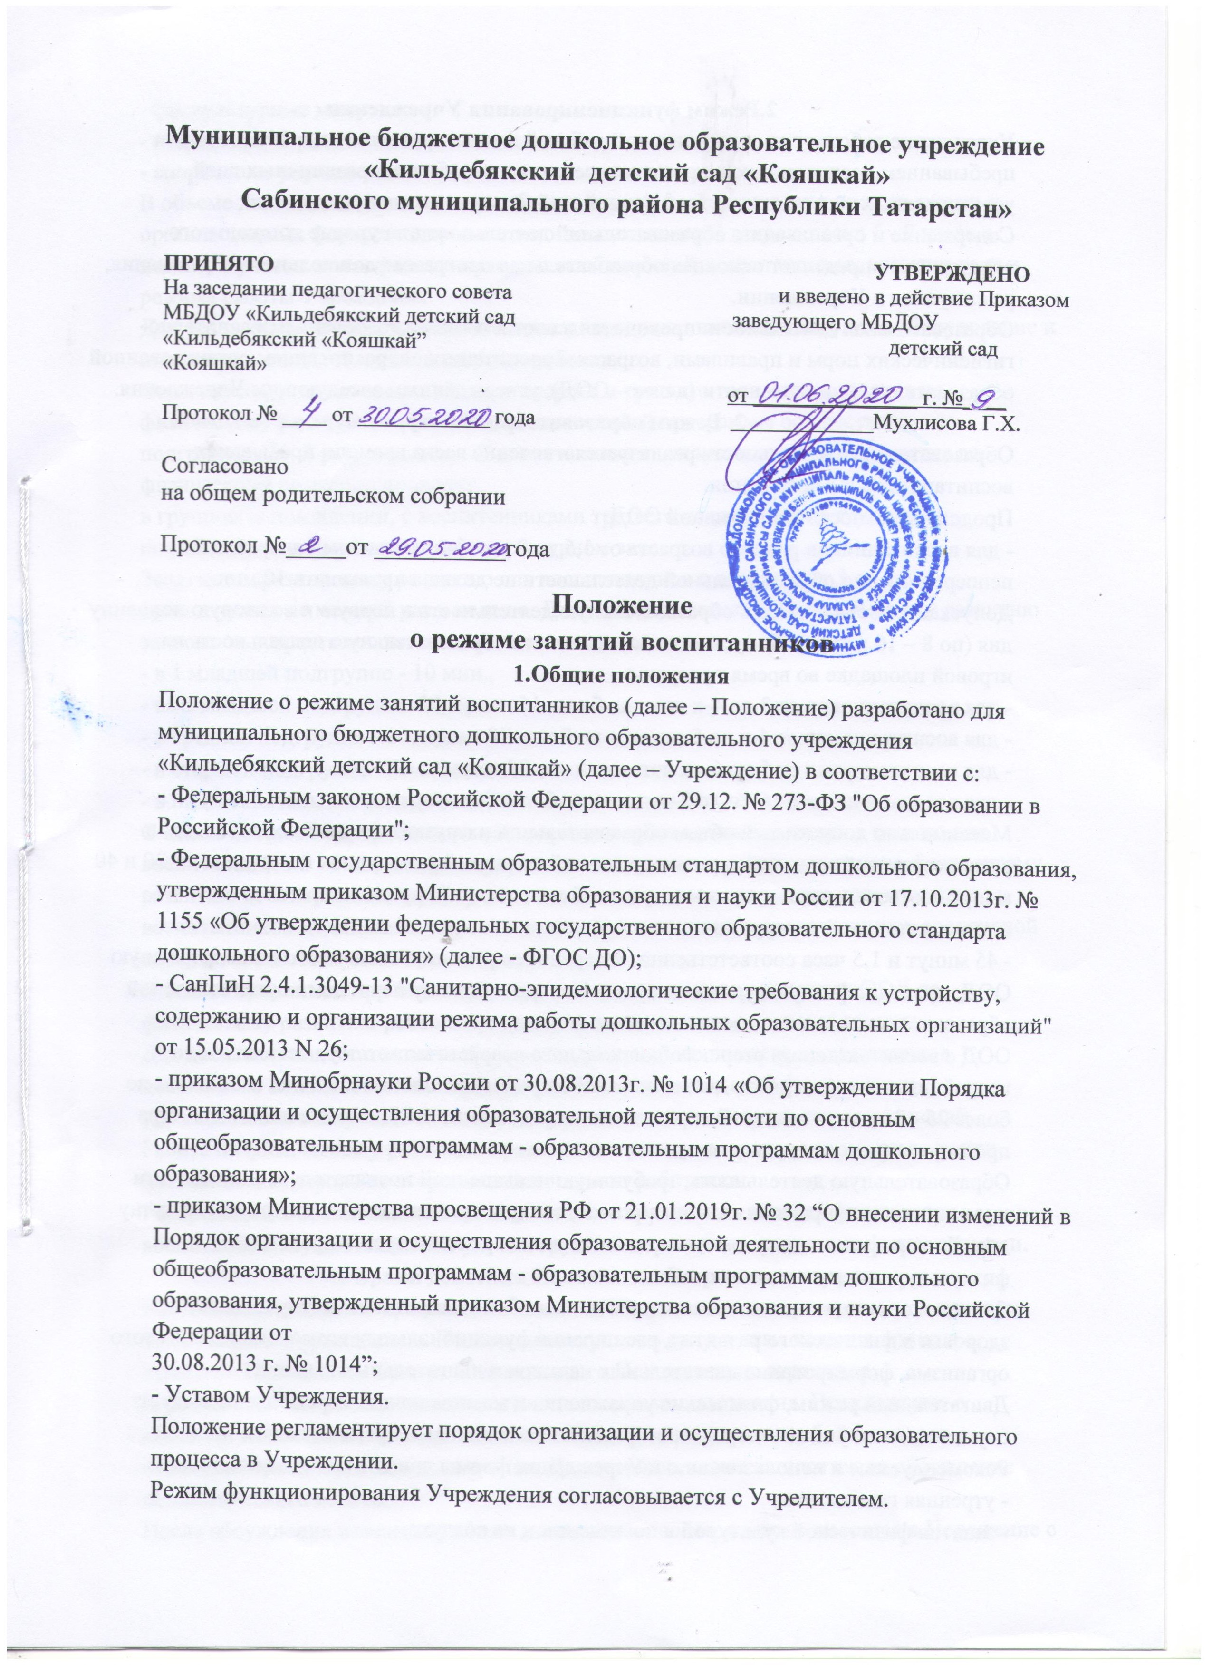
2.Режим функционирования Учреждения
Учреждение работает по шестидневной рабочей неделе круглый год, с 10,5-часовым
пребыванием воспитанников, кроме воскресенья и нерабочих праздничных дней,
установленных законодательством Российской Федерации.
Содержание и организацию образовательной деятельности на уровне дошкольного
образования определяет основная образовательная программа дошкольного образования,
реализуемая в Учреждении.
Образовательная деятельность проводится в соответствии с требованиями санитарно-гигиенических норм и правилами, возрастом воспитанников, расписанием организованной
образовательной деятельности (далее – ООД), утверждённым заведующим Учреждения.
3. Режим образовательной нагрузки
Образовательная деятельность реализуется в течение всего времени пребывания
воспитанников в Учреждении.
Продолжительность непрерывной ООД:
- для воспитанников раннего возраста от 1,5 до 3 лет длительность непрерывной
непосредственно образовательной деятельности не должна превышать 10 мин. Допускается осуществлять образовательную деятельность в первую и во вторую половину дня (по 8 – 10 минут). Допускается осуществлять образовательную деятельность на игровой площадке во время прогулки;
- для воспитанников от 3 до 4-х лет - не более 15 минут;
- для воспитанников от 4-х до 5-ти лет - не более 20 минут;
- для воспитанников от 5 до 6-ти лет - не более 25 минут;
- для воспитанников от 6-ти до 7-ми лет - не более 30 минут.
Максимально допустимый объем образовательной нагрузки в первой половине дня в
разновозрастной младшей группе: в младшей и средней подгруппах не превышает 30 и 40 минут соответственно, а в разновозрастной дошкольной группе: старшей и подготовительной подгруппах
- 45 минут и 1,5 часа соответственно. В середине времени, отведенного на непрерывную ООД, проводят физкультурные минутки. Перерывы между периодами организованной образовательной деятельности - не менее 10 минут.
ООД с воспитанниками старшего дошкольного возраста может осуществляться во
второй половине дня после дневного сна. Ее продолжительность должна составлять не более 25 - 30 минут в день. В середине непосредственно ООД статического характера проводятся физкультурные минутки.
Образовательную деятельность, требующую повышенной познавательной активности
и умственного напряжения воспитанников, следует организовывать в первую половину дня. Для профилактики утомления воспитанников рекомендуется проводить физкультурные, музыкальные занятия и т.п.
Физическое воспитание воспитанников должно быть направлено на улучшение
здоровья и физического развития, расширение функциональных возможностей детского
организма, формирование двигательных навыков и двигательных качеств.
Двигательный режим, физические упражнения и закаливающие мероприятия следует
осуществлять с учетом здоровья, возраста воспитанников и времени года.
Рекомендуемые к использованию в Учреждении формы двигательной деятельности:
- утренняя гимнастика,
- занятия физической культурой в помещении и на воздухе,
- физкультурные минутки,
- подвижные игры,
- спортивные упражнения и другие.
В объеме двигательной активности воспитанников 5 - 7 лет следует предусмотреть в
организованных формах оздоровительно-воспитательной деятельности 6 - 8 часов в неделю с учетом психофизиологических особенностей воспитанников, времени года и режима работы Учреждения.
Для реализации двигательной деятельности воспитанников используются оборудование и
инвентарь в соответствии с возрастом ребенка.
Физическое развитие воспитанников второго и третьего года жизни занятия по
физическому развитию основной образовательной программы осуществляют по подгруппам 2 – 3 раза в неделю. С воспитанниками второго года жизни занятия по физическому развитию проводят
в групповом помещении, с воспитанниками третьего года жизни - в групповом помещении или в музыкально-физкультурном зале.
Занятия по физическому развитию для воспитанников в возрасте от 3 до 7 лет
организуются не менее 3 раз в неделю. Длительность занятий по физическому развитию зависит от возраста воспитанников и составляет:
- в 1 младшей подгруппе - 10 мин.,
- во 2 младшей подгруппе- 15 мин,
- в средней подгруппе - 20 мин.,
- в старшей подгруппе - 25 мин.,
- в подготовительной подгруппе - 30 мин.
С целью соблюдения требования санитарных норм и правил один раз в неделю для
воспитанников 5 - 7 лет следует круглогодично организовывать занятия по физическому развитию воспитанников на открытом воздухе. Их проводят только при отсутствии у воспитанников медицинских противопоказаний и наличии у воспитанников спортивной одежды, соответствующей погодным условиям.
В теплое время года при благоприятных метеорологических условиях ООД по физическому развитию рекомендуется организовывать на открытом воздухе.
Для достижения достаточного объема двигательной активности воспитанников
необходимо использовать все организованные формы занятий физическими упражнениями с широким включением подвижных игр, спортивных упражнений.
Работа по физическому развитию проводится с учетом здоровья воспитанников при постоянном контроле со стороны медицинского работника.
Распределение воспитанников на медицинские группы для занятий физическим
воспитанием осуществляется с учетом группы здоровья и медицинскими показаниями.
4. Сроки действия Положения. Разрешение споров.
Настоящее Положение принимается педагогическим советом и утверждается приказом
заведующего Учреждением. Положение вступает в силу с даты издания приказа о принятии Положения. Срок действия данного Положения не ограничен.
В Положение могут быть внесены изменения и/ или дополнения. Предложения о
внесении изменений и/или дополнений в Положение вносятся любой из сторон с обоснованием причин для их внесения. Далее предложения выносятся на обсуждение педагогического совета.
После обсуждения изменения и/ или дополнения вносятся или не вносятся в Положение с
обязательной записью о принятом решении в протоколе. По решению педагогического совета заведующий Учреждением издает приказ о внесении изменений и/или дополнений в Положение.
Все изменения и/или дополнения к настоящему Положению являются действительными,
если они совершены в письменной форме и подписаны уполномоченными представителями всех сторон (заведующим Учреждением, председателем педагогического совета).
Положение может утратить силу досрочно как противоречащее нормам действующего
законодательства и/или локальным нормативным актам Учреждения

